الگویی برای نظام کشاورزی تلفیقی
ترجمه و اقتباس : حمید رضا زرنگار

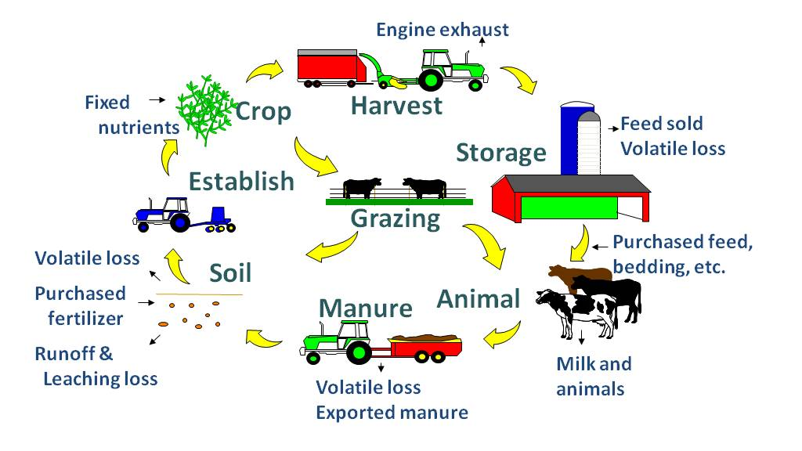
با تنگ‌تر شدن حاشیه سود و افزایش تنگناهای زیست‌محیطی برنامه‌ریزی راهبردی نظام‌های تولید کشاورزی هم با اهمیت و هم دشوار می‌گردد.
این موضوع برای تولیدات لبنی و گوشتی یک واقعیت است. تولید دامپروری مجموعه‌ای با فرایندهای تعاملی است که شامل تولیدات زراعی و دامی،برداشت زراعی،ذخیره علوفه،چرا،تعلیف و حمل و انتقال کود حیوانی می‌گردد.شبیه‌سازی رایانه‌ای برای تلفیق این فرایندها در جهت پیش‌بینی عملکرد درازمدت آن‌ها و تاثیرات محیطی و اقتصادنظام‌های تولید روش مفیدی را فراهم می‌سازد.
در اوایل دهه هشتاد توسعه شبیه‌سازی الگوی نظام علوفه دام شیری آغازگردید.مدل مزبور با علایم اختصاری DAFOSYM شناخته شد و به الگوهای تولید یونجه و ذرت و الگوی مصرفی دام برای پیش‌بینی تولید و کاهش علوفه در مزرعه متصل می‌گردد.این الگو با اجزایی اضافی برای شبیه‌سازی ذخیره‌سازی علوفه و عملکرد دام توسعه یافت.پس از آن عملیات حمل و انتقال کود حیوانی،شخم و کاشت برای گسترش الگو به شبیه‌سازی مزرعه دام شیری اضافه گردید. الگوی مزرعه دام شیری به واسطه اجزایی برای شبیه‌سازی رشد علوفه ،گیاهان دانه‌ریز و سویا و برداشت و ذخیره‌سازی وسعت بیش‌تری یافت. به واسطه یک بازنگری عمده عنصر دام گوشتی در کنار گزینه مزرعه زراعی برای شکل دادن به الگوی نظام کشاورزی تلفیقی افزوده شد. این الگو به عنوان اجزای جدیدی به شبیه‌سازی اثرات زیست محیطی رشد یافت ودربرگیرنده مواردی نظیر تبخیر آمونیاک، آبشویی نیترات، رواناب فسفر و گازهای گلخانه‌ای می‌گردد.
بر خلاف بیش‌تر الگوهای مزرعه ، الگوی نظام کشاورزی تلفیقی تمام اجزای عمده مزرعه را در سطح یک فرایند شبیه‌سازی می‌کند این موضوع تلفیق و اتصال اجزا را به روشی که در حد کفایت بتواند تعاملات اصلی بین فرایندهای متعدد زیستی و فیزیکی داخل مزرعه را نشان دهد امکان‌پذیر می‌سازد. این الگو ابزار پژوهشی و آموزشی نیرومندی را برای کشف تاثیر کلی تحولات مزرعه بر مدیریت و فنآوری مهیا می‌سازد. شبیه‌سازی در سطح فرایند در همان حال که اجزای افزوده شده به این مجموعه اضافه می‌شودند و تکامل می‌یابند به منزله یک هدف مهم همچنان باقی می‌ماند.
در الگوی شبیه‌سازی نظام کشاورزی تلفیقی ،تولید زراعی ،کاربرد خوراک و بازگشت مواد مغذی کود حیوانی به زمین در طول سنوات آب و هوایی شبیه‌سازی می‌گردد. رشد و نمو یونجه،علوفه،ذرت،سویا و کشت‌های دانه‌ریز بر اساس گام زمانی روزانه ، دسترسی آبی- خاکی و نیتروژنی ، دمای محیطی و تابش خورشید پیش‌بینی می‌گردد. عملکرد و کاربرد منابع در حمل و انتقال کود حیوانی ،شخم،کاشت و عملیات برداشت توابعی از اندازه و نوع ماشین‌آلات به کار رفته و وضعیت آب و هوایی روزانه‌اند. نرخ خشکی مزرعه،ضایعات برداشت و تغییرات مغذی‌ها در کشت‌ها با وضعیت آب و هوایی،شرایط کشت و عملیات مکانیزاسیون مرتبط است. ضایعات و تغییرات در مغذی‌ها در طول دوره ذخیره‌سازی از خصوصیات گیاه برداشت شده و و نوع و میزان به‌کارگیری تسهیلات ذخیره‌سازی تاثیر می‌پذیرد.
تخصیص علوفه و واکنش دام با ارزش غذایی علوفه در دسترس و الزامات تغذیه‌ای گروه‌های دامی پدیدآورنده گله‌های شیری و گوشتی مرتبط است.رژیم‌های غذایی هر گروه با بهره‌گیری از رهیافت‌ برنامه‌نویسی خطی کوچک‌سازی هزینه، فرمول بندی می‌شوند، این رهیافت از علوفه بومی و مکمل‌های خریداری شده بهترین بهره‌برداری را می‌نماید.الزامات پروتئین و انرژی برای هر یک از گروه‌های دامی بر اساس خصوصیات میانگین دام در گروه‌ها تعیین می‌گردد. برای تعادل جیره‌ها یک یا دو مکمل پروتئینی به کار گرفته می‌شود.این موارد می‌تواند شامل علوفه با پروتئین‌های قابل تجزیه در شکمبه هم در کیفیت بالا و هم در سطح کیفی پایین باشد.خصوصیات علوفه می‌بواند برای تجویز ضروری مکمل هر گروه از علوفه مخلوط تعیین گردد.اگر نیاز به مکمل‌های غذایی فسفر و پتاسیم باشد در آن صورت تفاوت‌هایی بین الزامات هر گروه دامی و مجموع آن‌چه که در علوفه مصرفی وجود دارد در نظر گرفته می‌شود.چرخه‌های‌غذایی داخل مزرعه برای پیش‌بینی تجمع مواد مغذی در خاک و ضایعات زیست محیطی پیش‌بینی می‌گردد. کمیت و محتویات غذایی کود حیوانی تولید شده تابعی است از کمیت و محتویات مواد غذایی علوفه مصرفی. تبخیر نیتروژن در موقعیت‌هایی نظیر انبار غله،ذخیره‌سازی،فعالیت میدانی و در طول دوره چرا به وقوع می‌پیوندد.نیتروژن‌زدایی و زیان‌های آبشویی خاک با میزان جابجایی رطوبت و زهکشی پروفیل خاک مرتبط است، زیرا از اجزای خاک، نزولات جوی و میزان و زمان‌بندی فعالیت‌ها تاثیر می‌پذیرد. فرسایش رسوب به عنوان تابعی از عمق رواناب روزانه، نرخ اوج رواناب، محیط عرصه، فرسایش‌پذیری خاک، شیب و پوشش خاک پیش‌بینی می‌گردد.انتقال و جابجایی فسفر در سطح و زیر سطح حوزه‌های فسفر آلی و معدنی شبیه‌سازی می‌شود. تلفات روانابی رسوب محدود فسفر و فسفر محلول در نقاط مرزی زمین در تاثیر‌پذیری از کود حیوانی و مدیریت شخم و شرایط روزانه خاک و آب و هوا پیش‌بینی می‌گردد. انتشار گازهای گلخانه‌ای دی اکسید کربن، متان و اکسید نیتروژن برای تمام مبداء‌ها و مقصدها شامل مواردی نظیر تولید زراعی،احتراق سوختی،دام‌ها،کف انبار و انبار کود برآورد می‌گردد.موارد بعدی پیش‌بینی‌ خسارات تعادل‌های کل مزرعه‌ای نیتروژن، فسفر،پتاسیم و کربن در شکل مجموع مواد مغذی وارده در علوفه،کود،مواد اضافی و تثبیتی منهای مواد وارده در شیر، علوفه اضافی، فضولات حیوانی و ضایعات قابل خروج از مزرعه تعیین می‌گردد.ردّ پاهای زیست‌محیطی چرخه حیات برای آب،نیتروژن باز فعال،انرژی و کربن برای سامانه تولیدی تا در خروجی مزرعه تعیین می‌گردد.
عملکرد شبیه‌سازی شده بر حسب سنوات آب و هوایی برای تعیین هزینه‌های تولید، درآمدها و بازگشت اقتصادی به کار می‌رود. بودجه کل مزرعه که شامل هزینه‌های ثابت و متغیر تولید است نیز مشخص می‌گردد.هزینه‌های ثابت سالانه برای تجهیزات و سازه‌ها نتیجه هزینه اولیه وضریب بازیافت سرمایه می‌باشند.ضریب مذکور بنیانی برای یک حیات اختصاصی اقتصادی، سود واقعی و نرخ نزولی است. در نتیجه هزینه‌های ثابت سالانه با مخارج سالانه پیش‌بینی شده برای کارگر ،منابع و تولیدات برای به دست آوردن هزینه تولید کل جمع‌بندی می‌شود. حساب‌های متعلق به کل عملیات عرصه‌، تعلیف دام،شیردوشی و حمل دام شامل هزینه‌های کارگر بدون دستمزد نیز می‌گردد.هزینه کل از کل درآمد دریافتی فروش شیر، دام و علوفه اضافی کسر می‌گردد تا میزان خالص بازگشتی گله و مدیریت تعیین شود.
به واسطه مقایسه شبیه‌سازی در سامانه‌های متفاوت تولیدی عوارض ناشی از تفاوت‌های بین سامانه‌ها که شامل مواردی نظیر کاربرد منابع،کارایی تولیدی،تاثیر زیست‌محیطی ‌، هزینه‌های تولید و بازگشت خالص می‌گردد تعیین می‌گردد. سامانه‌های تولیدی بر اساس یک دوره زمانی 25 ساله اخیر آب و هوایی شبیه‌سازی می‌شود. کل پارامترها که شامل قیمت‌ها نیز می‌گردد در طول شبیه‌سازی ثابت گرفته می‌شود، تا جایی که تاثیر ناشی از آب و هوا به عنوان تنها عامل تغییر در طی سال‌ها مشخص گردد.توزیع مقادیر سالانه حاصله از عملکرد محتمل، برآیندها را به دلیل تفاوت‌های آب و هوایی توصیف می‌کند.پویایی‌ها(تفاوت‌ها)ی بین سالی در نظر گرفته نمی‌شود؛شرایط اولیه نظیر غلظت مواد غذایی خاک و موجودی علوفه هر سال تجدید می‌گردد. بنابراین داده‌های شبیه‌سازی شده دامنه تغییر در عملکرد اقتصادی و زیستمحیطی را با توجه به تغییر آب و هوایی در مکان مزرعه مشخص می‌سازد. یعنی توزیع ارزش‌های سالانه شبیه‌سازی شده مخاطرات مرتبط با وضعیت آب و هوا را که توسط سامانه تولید تجربه شده است نشان می‌دهد. توزیع وسیع مقادیر سالانه بر میزان مخاطرات بیش‌تر دلالت می‌نماید.
الگوی نظام کشاورزی تلفیقی روی تمام سیستم‌های عملیاتی ویندوز کار می‌کند. نهاده‌های اطلاعاتی برای برنامه به واسطه سه فایل پارامتری تهیه می‌گردد. فایل پارامتر مزرعه شامل داده‌هایی است که تمامیت مزرعه شامل عرصه‌های کشت، نوع خاک،تجهیزات و سازه‌های مورد استفاده، تعداد دام‌ها در سنین مختلف،استراتژی‌های برداشت، شخم و انتقال کود حیوانی و قیمت‌های نهاده‌ها و ستانده‌های متنوع مزرعه را در خود جای داده است. فایل ماشین‌آلات شامل پارامترهای جداگانه هر ماشین برای استفاده در مزرعه شبیه‌سازی شده می‌گردد.این پارامترها اندازه ماشین، هزینه اولیه،پارامترهای عملیاتی و فاکتورهای تعمیراتی را در بر می‌گیرد.اکثریت پارامترهای مزرعه و ماشین‌آلات به سرعت و به راحتی توسط باکس‌های گفتگو در تعامل با کاربر برنامه اصلاح می‌شوند. بسیاری از این فایل‌ها می‌توانند برای ذخیره پارامترهای مزرعه و ماشین‌آلات در مجموعه‌های مختلف برای استفاده‌های بعدی در سایر موارد شبیه‌سازی ایجاد شوند. فایل آب و هوا داده‌های آب و هوایی روزانه را طی سال‌ها بر حسب مکان‌های مشخص در خود جای می‌دهد. داده‌های روزانه شامل تاریخ، واقعه تابش خورشیدی، حداکثر و حداقل دما و مجموع بارش می‌گردد.
خروجی شبیه‌سازی در چهار فایل موجود است که شامل جداول جمع‌بندی شده، جداول گزارش، جداول اختیاری و جداول پارامتری می‌شوند. جداول جمع‌بندی شده، متوسط عملکرد اثرات زیست‌محیطی، هزینه‌ها و بازگشتی‌ها را در طول سال‌های شبیه‌سازی شده تهیه می‌کنند.این ارقام شامل محصول سالانه، علوفه تولیدی، علوفه خریداری شده و به فروش رفته،کود دامی تولیدی،ضایعات مواد غذایی در محیط زیست، هزینه‌های تولید،درآمد ناشی از فروش تولیدات مزرعه و خالص بازگشتی یا سود‌دهی مزرعه می‌گردد. ارقام مقادیر متوسط‌ و انحراف معیارها برای هر یک از سال‌ها و کل سنوات تهیه می‌گردد.جداول گزارش، اطلاعات خروجی گسترده را که مشتمل بر تمام داده‌های داده شده در جداول جمع‌بندی شده می‌باشد تهیه می‌کنند. در این جداول ارقام شبیه‌سازی شده آب و هوا و میانگین و واریانس تمام سال‌ها داده می‌شود.جداول اختیاری برای وارسی دقیق چگونگی کارکرد اجزای کل شبیه‌سازی به کار می‌روند.این جداول شامل داده‌های بسیار جزئی و غالباً بر مبنایی روزانه می‌باشند.جداول پارامتر داده‌های پارامتری معین برای یک مورد شبیه‌سازی را جمع‌بندی می‌کنند.این جداول روشی ساده را برای مستندسازی مجموعه‌های پارامتری به کار رفته در یک شبیه‌سازی فراهم می‌آورد.
راهنمای مرجع برای الگوی کشاورزی تلفیقی
راهنمای مرجع، توضیحات تفصیلی از الگوی حاضر را شامل الگوریتم‌ها و کارکردهای اصلی به کار رفته برای شبیه‌سازی عملکرد زیست‌محیطی و اقتصادی نظام‌های تولیدی مزرعه فراهم می‌سازد.برای دریافت فایل آکروبات راهنمای مذکور مستقیماً به نشانی اینترنتی زیر مراجعه کنید:
http://www.ars.usda.gov/sp2UserFiles/Place/80700500/Reference%20Manual.pdf
برای دریافت دستور العمل بارگذاری نرم افزارهای الگوی کشاورزی تلفیقی مستقیماً به نشانی اینترنتی زیر مراجعه کنید:
http://www.ars.usda.gov/Main/Docs.htm?docid=8520

The Integrated Farm System Model
منبع: http://www.ars.usda.gov/News/docs.htm?docid=8519
Dairy Forage System Model
Daily Time Step
Rumen Degradable Protein Feeds
all sources and sink

